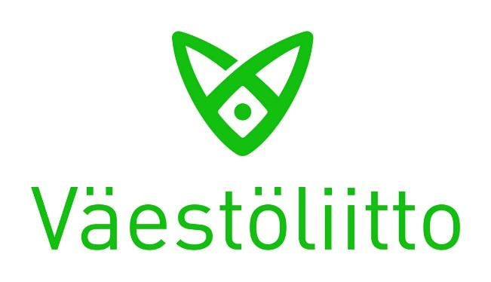

Väestöliiton walk-in tukipisteen toiminta-ajat muuttuvat!
Walk-in piste on avoinna:
keskiviikkoisin klo 12 – 16 os. Kalevankatu 16, sisäpiha
perjantaisin klo 12 – 17:30 Urainalaisten yhdistyksen avustuskeskuksessa os. Teollisuuskatu 9F.
Tarjoamme ammatillista keskusteluapua henkilöille, joiden elämää Venäjän hyökkäyssota Ukrainaan suoraan tai välillisesti koskettaa, ensisijaisesti siis ukrainalaisille, heidän perheenjäsenilleen ja läheisilleen.
Meillä saa keskusteluapua ukrainan-, venäjän-, suomen- ja englannin kielillä. Tukikeskustelut voidaan käydä anonyymisti emmekä tee asiakaskirjauksia. Tarvittaessa ohjaamme asiakkaan intensiivisemmän tuen piiriin.
Emme tarjoa pitkäkestoista terapiaa.
Huom! Venäjän kieltä osaavat terapeuttimme ovat luotettavia, suomalaisissa järjestöissä toimivia henkilöitä, jotka vastustavat Putinin johtamaa hyökkäyssotaa Ukrainaa vastaan.
Tukipisteelle voi tulla keskustelemaan ammattilaisen kanssa, samoin voidaan sopia ajan varaamisesta vapaaehtoisen. psyykkisen tuen ammattilaisen tapaamiseen. Ajan tukikeskustelulle voi varata myös puhelimitse gsm +358 406684101 tai +358 503257173 tai lähettämällä sähköpostia vanhemmuus@vaestoliitto.fi
Ukrainalaisten yhdistyksen Infolinja +358 86139480 neuvoo maahantuloon ja tilapäiseen suojeluun liittyvissä kysymyksissä.
Tukipisteelle voi tulla myös vain levähtämään tai keskustelemaan vapaaehtoisten kanssa. Yhdessä kumppanijärjestöjemme kanssa tarjoamme myös osaamista ja tietoa järjestökentältä saatavan avun mahdollisuuksista.
Kehitämme toimintaa jatkuvasti tarpeen ja kysynnän mukaan.
Kyselyt ja vapaaehtoisten ilmoittautumiset anita.novitsky@vaestoliitto.fi tai +358 503257173
08.03.2022 Союз громадянського населення Фінляндії Väestöliitto разом з партнерами відкрив Пункт підтримки, що працює без попереднього запису.

Увага! Пункт підтримки змінив години та місце праці наступним чином:
В середу з 12:00 до 16:00 пункт працює за адресою Kalevankatu 16, вхід через внутрішній двір.

В п'ятницю з 12 до 17:30 пункт працює в Центрі допомоги біженцям Товариства українців у Фінляндії у Гельсінкі за адресою Teollisuuskatu 9F.

Ми пропонуємо професійну психологічну допомогу у формі терапевтичної бесіди всім тим, на чиє життя прямо або опосередковано впливає війна в Україні, головним чином громадянам України, їх сім'ям і близьким.
Ми можемо надати вам психологічну підтримку українською, російською, англійською та фінською мовою. Ви можете прийти до Пункту підтримки без попереднього запису та анонімно.
Ми не пропонуємо тривалих терапевтичних послуг, але, при необхідності, можемо направити вас до організації, в якій вам буде надано подальшу допомогу.
Увага! Наші російськомовні терапевти є співробітниками фінських організацій та виступають проти війни в Україні, і тому їм можна довіряти.
Ви можете прийти до Пункту підтримки, щоб поспілкуватися з професіоналом, або, за бажанням, ви можете також записатися на прийом за телефонами: +358 406684101 та +358 503257173, або електронною поштою: vanhemmuus@vaestoliitto.fi
Ви також можете прийти до Пункту підтримки, щоб просто відпочити або поспілкуватися з волонтерами. Крім того, разом з нашими партнерськими організаціями, ми надаємо інформацію щодо можливості отримання допомоги від інших громадських організацій Фінляндії.
Ми постійно розвиваємо нашу діяльність відповідно до потреб та попиту.
Інформація допомога надається на гарячій лінії Товариства українців у Фінляндії за телефоном: +358 86139480
Реєстрація та інтерв’ю волонтерів-психологів електронною поштою: anita.novitsky@vaestoliitto.fi або за телефоном: +358 503257173

